Министерство науки и высшего образования Российской Федерации

Федеральное государственное автономное образовательное учреждение высшего образования
ТОМСКИЙ ГОСУДАРСТВЕННЫЙ УНИВЕРСИТЕТ СИСТЕМ УПРАВЛЕНИЯ И РАДИОЭЛЕКТРОНИКИ (ТУСУР)

Кафедра компьютерных систем в управлении и проектировании (КСУП)

ЗНАКОМСТВО С КОНЦЕПТУАЛЬНЫМ ОФОРМЛЕНИЕМ ПРЕДМЕТНОЙ ОБЛАСТИ (ПО)
Отчет по индивидуальному заданию по дисциплине «Основы разработки баз данных»

Студент гр. 573-3
Р.В. Слиньков
″ ″ 2025 г.

Преподаватель
Р.О. Остапенко
″ ″ 2025 г.

Томск 2025
Введение
Система "Складской учет" представляет собой комплексное программное обеспечение, которое охватывает все этапы работы с товарами — от их поступления на склад по накладной до продаж с выпиской счетов-фактур. Эта система не только упрощает процессы учета, но и значительно снижает вероятность ошибок, связанных с ручным вводом данных.
Основная цель данной системы заключается в обеспечении точного и своевременного учета товаров, что позволяет минимизировать потери и оптимизировать использование складских площадей. Кроме того, "Складской учет" предоставляет актуальную информацию о состоянии запасов, что является необходимым условием для принятия обоснованных управленческих решений.
Цель работы — применить методы моделирования для структурированного представления программной системы, определить ее основные компоненты и их взаимодействие, что является важным этапом при проектировании информационных систем.
Задачи:
1. Выбрать тему ПО и утвердить ее у преподавателя.
2. Неформально описать ПО на повествовательном языке.
3. Описать ПО в методологии функционального моделирования IDEF0 (построить функциональную модель).
3.1 Выделить бизнес-процессы ПО, определить входы и выходы;
3.2 Определить взаимосвязь между бизнес-процессами;
3.3 Выбрать приемлемый уровень декомпозиции функциональной модели.
3.4 Графически представить функциональную модель ПО в методологии IDEF0.
3.5 Графически представить функциональную модель ПО в методологии IDEF0 после внедрения автоматизированной системы.

4. Построить концептуальную информационную модель данных для ПО.
4.1 Определить основные объекты ПО и их характеристики (атрибуты);
4.2 Определить связи между объектами ПО;
4.3 Графически представить концептуальную информационную модель данных.

- Основная часть
  - Неформальное описание предметной области (ПО) на повествовательном языке
Предметная область (ПО) "Складской учет" охватывает все процессы, связанные с управлением товарными запасами на складе, начиная от поступления товаров и заканчивая их продажей и отчетностью. Основная цель системы — обеспечить точный учет товаров, минимизировать потери, оптимизировать хранение и своевременно предоставлять информацию о состоянии склада для принятия управленческих решений. Рассмотрим основные аспекты этой предметной области более подробно.
    - Поступление товара на склад
Когда товары поступают на склад, процесс начинается с оформления накладной. Накладная — это документ, который содержит информацию о поставщике, перечне товаров, их количестве, стоимости и дате поступления. После получения товара сотрудники склада проверяют соответствие фактического количества товара данным в накладной. Если расхождений нет, товар принимается на склад и размещается в соответствующих зонах хранения. Данные о поступившем товаре вносятся в систему учета, где обновляется информация о количестве товара на складе. В случае обнаружения расхождений (например, недостачи или повреждения товара) составляется акт о расхождениях, который направляется поставщику для урегулирования.

    - Хранение товара на складе
Товары на складе хранятся в соответствии с их характеристиками: например, скоропортящиеся товары размещаются в холодильных камерах, а крупногабаритные — в специально отведенных зонах. Для каждого товара ведется учет по следующим параметрам:
- Наименование товара.
- Количество на складе.
- Место хранения (стеллаж, ячейка).
- Срок годности (если применимо).
- Поставщик и дата поступления.
Система учета позволяет отслеживать остатки товаров, их перемещение по складу и своевременно выявлять товары с истекающим сроком годности. Это помогает избежать потерь и оптимизировать использование складских площадей.
    - Продажа товара со склада
Когда клиент делает заказ, процесс продажи начинается с проверки наличия товара на складе. Если товар есть в достаточном количестве, формируется счет-фактура — документ, который содержит информацию о клиенте, перечне товаров, их количестве, цене и общей сумме заказа. На основании счета-фактуры товар отпускается со склада, и его количество в системе учета уменьшается. Если товара недостаточно, клиенту может быть предложена замена или отсрочка поставки. После продажи данные о реализации товара фиксируются в системе для дальнейшего анализа и формирования отчетности.

    - Учет товаров на складе
Учет товаров — это ключевой процесс, который обеспечивает точность данных о состоянии склада. Он включает:
- Инвентаризацию: Периодическая проверка фактического наличия товаров на складе и сверка с данными системы учета. Это позволяет выявить расхождения, такие как недостача или излишки, и принять меры по их устранению.
- Формирование отчетов: На основе данных учета формируются отчеты о движении товаров, остатках на складе, товарах с истекающим сроком годности и других ключевых показателях. Эти отчеты используются для анализа работы склада и планирования закупок.
- Планирование закупок: На основе данных об остатках товаров и их продажах система может автоматически формировать заявки на закупку новых партий товаров. Это помогает избежать дефицита и излишков.

  - Описание ПО в методологии функционального моделирования IDEF0
Были построены модель чёрного ящика для предметной области до автоматизации (рисунок 1.1) и IDEF0 для предметной области до автоматизации (рисунок 1.2). После внедрения автоматизации, были построенные новые модели черного ящика (рисунок 1.3) и IDEF0 (рисунок 1.4).

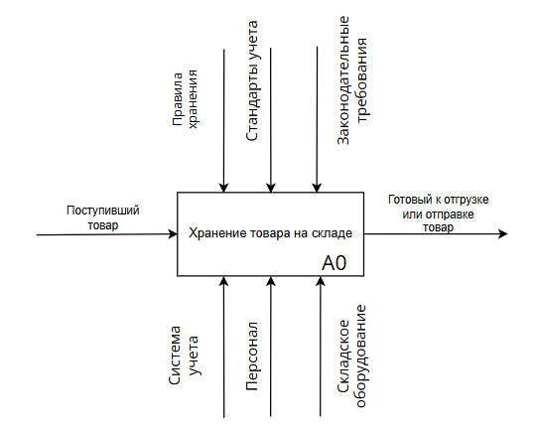
Рисунок 1.1 – Модель черного ящика для бизнес-процесса «Хранение товаров на складе» до внедрения автоматизированной системы

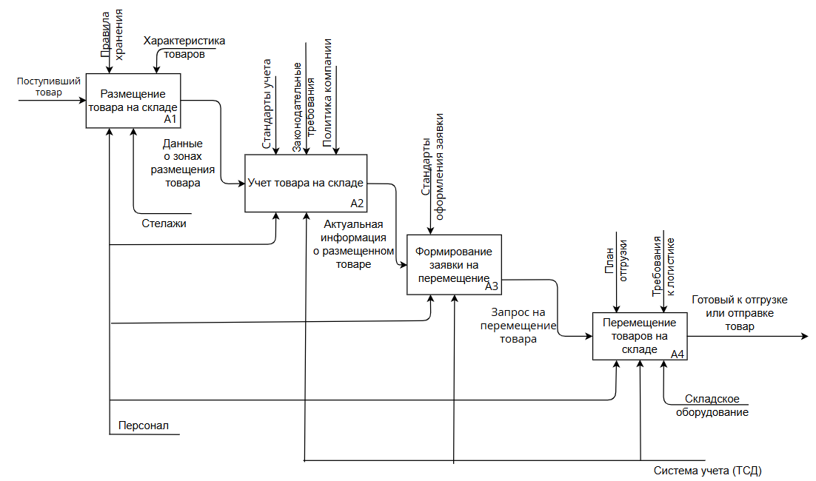
Рисунок 1.2 – Модель IDEF0 до внедрения автоматизированной системы

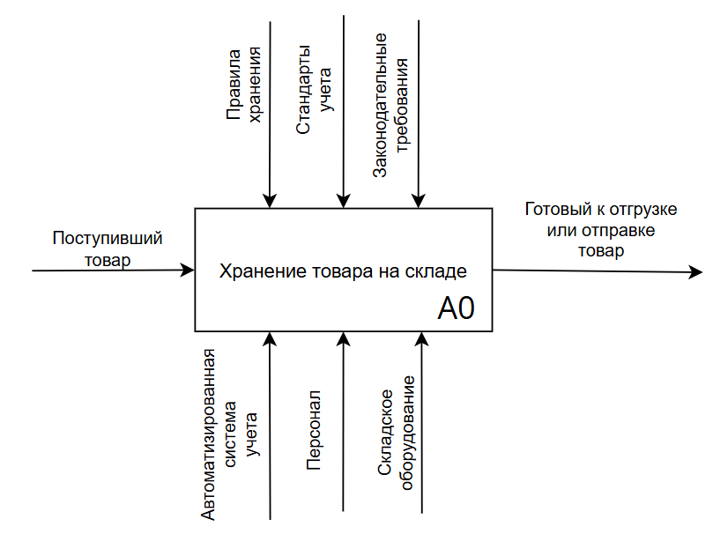
Рисунок 1.3 – Модель черного ящика для бизнес-процесса «Хранение товаров на складе» после внедрения автоматизированной системы

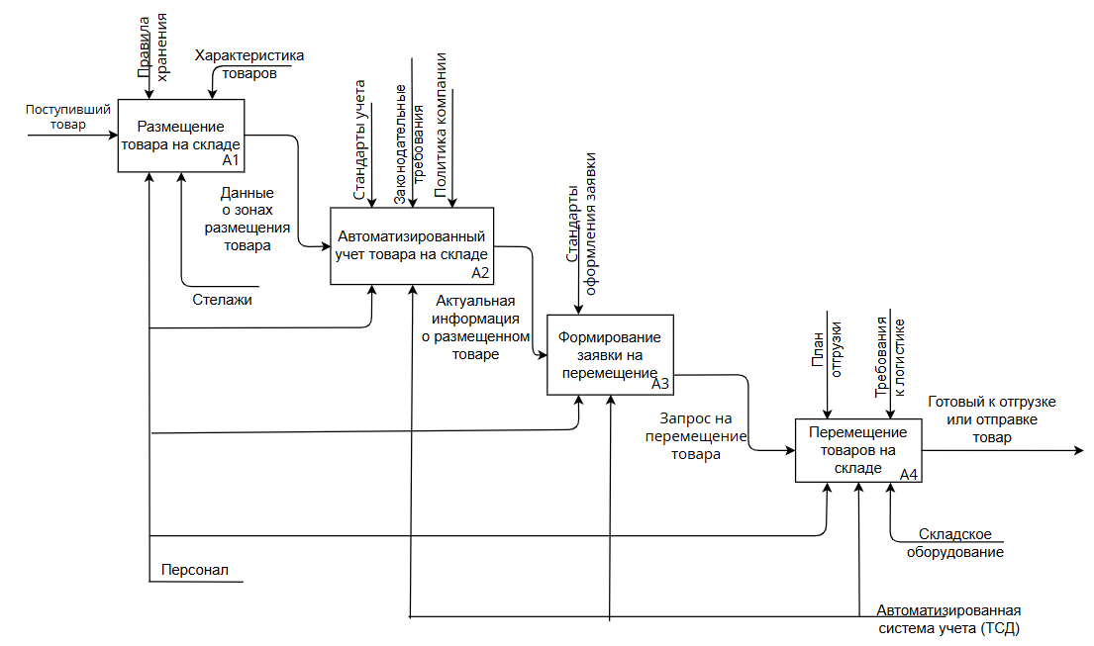
Рисунок 1.4 – Модель IDEF0 после внедрения автоматизированной системы.

1.3 Построение концептуальной модели задачи
Для построения концептуальной модели предметной (рисунок 1.5)
области, мы опишем элементы и кратность связи между ними.
Товар – Учет товара (1:М)
- Каждый товар учитывается в одном учете товара.
- В одном учете товара может быть много товаров.
Учет товара – Поставщик (М:М)
- Каждый учтенный товар может поставляться несколькими поставщиками.
- Каждый поставщик может поставлять несколько товаров.
- В каждом учете может храниться несколько поставщиков.
Учет товара – Персонал (М:1)
- Каждый учет товара ведется одним сотрудником.
- Один сотрудник может вести учет нескольких товаров.
Учет товара – Зона хранения (М:1)
- Каждый учет товара связан с одной зоной хранения.
- В одной зоне хранения может находиться несколько учетов товаров.
Зона хранения – Склад (М:1)
- Каждая зона хранения находится на одном складе.
- На одном складе может быть несколько зон хранения.

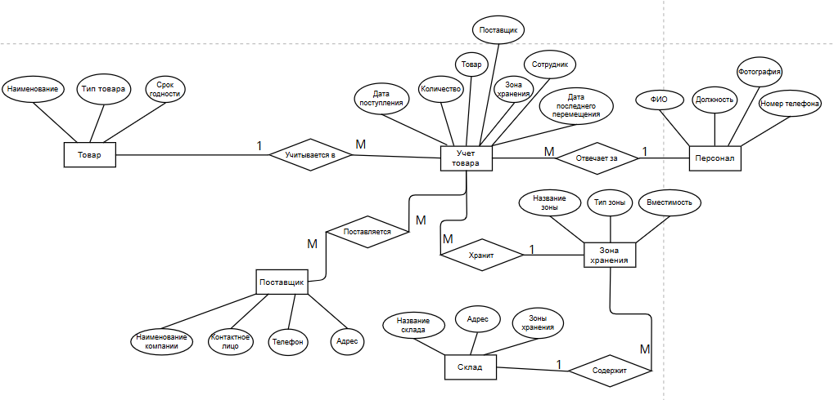
Рисунок 1.5 – Концептуальная информационная модель данных предметной области «Складской учёт».

Заключение
В ходе работы была проведена декомпозиция процесса "Хранение товара на складе" с использованием методологии IDEF0, что позволило детализировать и структурировать ключевые этапы работы склада. Основное внимание было уделено автоматизации процессов с помощью Системы учета (ТСД), которая была внедрена для регулирования таких процессов, как учет товара, контроль состояния товара и перемещение товаров на складе.
Автоматизация с использованием ТСД позволила:
- Увеличить точность учета за счет автоматического сбора данных через сканирование штрих-кодов или RFID-меток.
- Оптимизировать контроль состояния товаров путем интеграции с датчиками и автоматического уведомления о проблемах (истечение срока годности, нарушение условий хранения).
- Упростить логистику внутри склада за счет точного отслеживания перемещений товаров и оперативного обновления данных в системе.
Таким образом, внедрение автоматизированной системы учета на основе ТСД значительно повышает эффективность работы склада, снижает вероятность ошибок и потерь, а также обеспечивает оперативное управление товарными запасами. Это позволяет компании оптимизировать складские процессы, улучшить контроль над товарами и повысить общую производительность склада.

